

Автор стихов: Чванова Н.А.
Семью укрепляем – будущее сохраняем .
УПРАЖНЕНИЕ ДЛЯ ДУШИ

Родившись на земле и обозначивши себя во всей вселенной,
Однажды, понимаешь – мир жесток.
В тот миг отчаянья , тоски безмерной,
Как важно сохранить в душе добра росток.

Взрастив добро в своей душе, другим
отдай его без тени сожаленья.
Поступком этим правильным своим
Души богатство ты умножишь без сомненья.

Богат душевной добротой
и разумом, дарованным природой человеку,
Невежеству и злу станешь преградой той,
Помочь способной выжить нынешнему веку.

В этой жизни трудной и прекрасной
Желаем все друг другу мы добра ,
Но ,чтоб желанья наши не были напрасны,
Делами добрыми будем крепить слова!



Что такое семья: определение
Семья - это группа людей, основанная на кровном родстве или заключении брака,члены семьи связаны между собой взаимной помощью, общностью быта и правовой, а также моральной ответственностью
Стать успешным в современном мире, не всегда значит иметь хорошую машину, недвижимость или подняться по карьерной лестнице. В успехе любого человека огромную роль играет семья.
Как построить семейное счастье
Чтобы создать прочный фундамент в семье, необходимо работать над собой и развивать нужные качества. Они помогут пережить вам вместе и взлёты, и падения. вы должны обладать пониманием, уважением и самопожертвованием к своему партнеру. Будьте ответственны за ваше счастье и помните, что оно для вас общее. З А Д У М А Й Т Е С Ь Влияние семьи на ребенка сильнее,чем влияние таких факторов как:
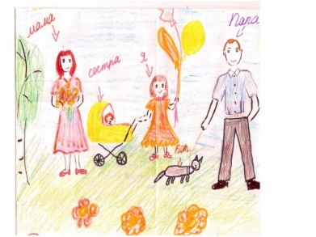
Средства массовой информации- 30 % Школы – 20 % Улицы – 10%
Семьи – 40 %
Взрослые , пожалуйста ,будьте людьми
Вы тоже когда-то были детьми !
Боль детской души Вам дано понимать
Учитесь любить и детей уважать !

Семья , ячейка общества, всегда была сильна
Кому-то сила эта стала не нужна !
Кто хочет в обществе людей создать бардак
И навязать нам однополый брак ?

Вековые устои семьи не надо ломать.
Ребенку нужны как отец ,так и мать !
Пусть добрая потребность отдавать
Разрушит в прах привычку только брать !

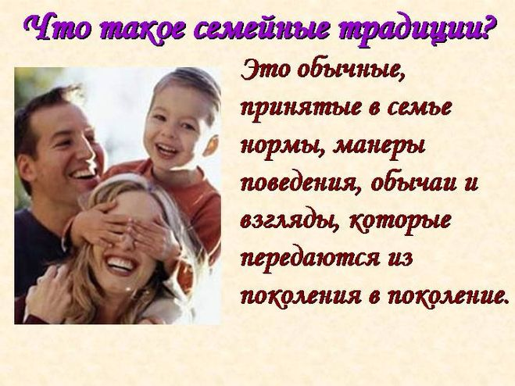

СЕМЕЙНЫЕ ЗАПОВЕДИ

*Семья начинается с « МЫ»

*Не упрекайте; критикуя не унижайте.

*Будьте терпимы ,не спешите излить свой гнев.

*Не навязывайте советы ,если в них не нуждаются

*Делайте первыми шаг навстречу ,если возникла ссора или конфликт.

*Ищите в ребенке хорошее, говорите о его достоинствах

*Не подозревайте. Не верит тот ,кто сам обманывает.

*Будьте другом друзей ребенка.

*Решайте вместе с ребенком, а не вместо него.

*Не обвиняйте. Разберитесь и простите.

* Смейтесь вместе с ребенком ,а не над ребенком.

Вывод:
Чтобы в будущее с оптимизмом шагать,
надо:
Традиции семьи уважать,
Отца с матерью почитать,
Радость детства охранять,
Заповеди жизни исполнять.


